1 测试系统的搭建技术介绍
本次的系统搭建，是以Python框架来进行有效的功能模块的搭建，通过以MySQL数据库来进行数据对接，通过核心的端口扫描，输入ip地址后返回扫描的结果，设计端口列表菜单，在端口列表菜单中能够查看到每一项查询过的端口的详细结构信息的方式来实现整体的面向对象的开发过程。

2用户登录界面的实现
此次设计的漏洞扫描系统的登录页面展示如下，登录中会有直接登录和注册的选项，第一次使用该系统的管理员用户需要进行系统的注册操作。此次设计的网站登录页面如下所示：
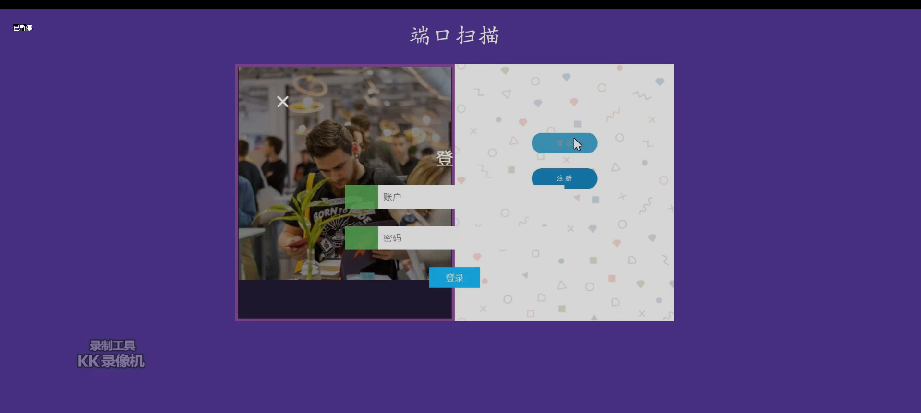
图1登录页面的实现

2漏洞扫描系统首页
漏洞扫描扫描系统的首页中，会有大量的不同的可视化方式对于所检测的端口情况进行表述。在首页中有该系统的用户数量，信息的数量、端口的检测数量等等内容，对于检测的内容也通过曲线图和环比图的方式来进行检查结果的统计分析显示。如下图所示：
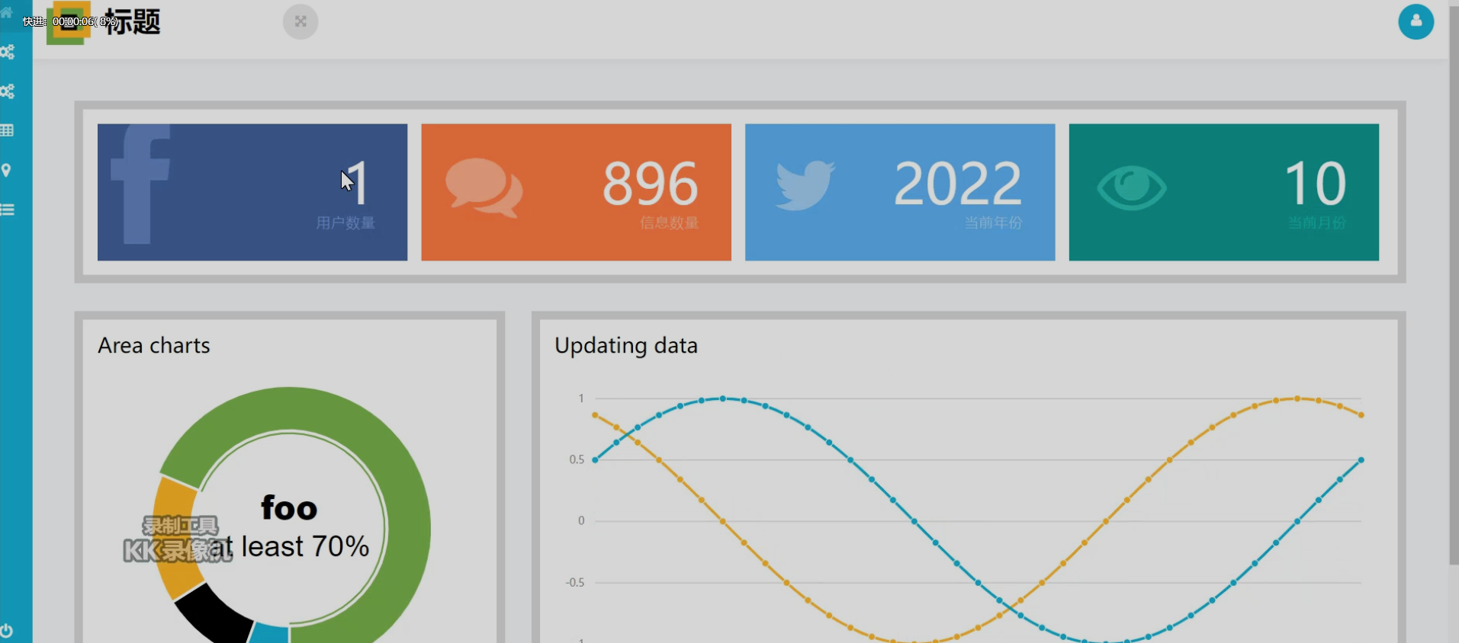
图2 漏洞扫描系统首页

3端口扫描模块
在端口扫描中，需要输入IP地址以及端口的信息，点击开始扫描，系统会进行扫描内容的判断，显示出扫描的结果，如下图所示：
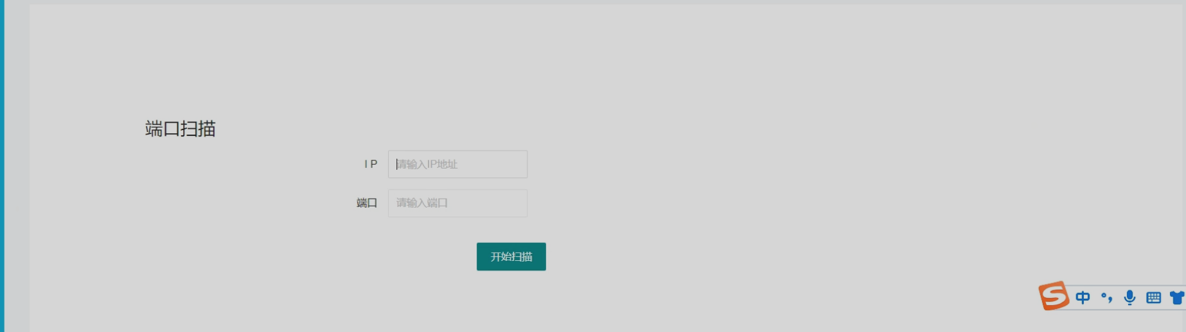
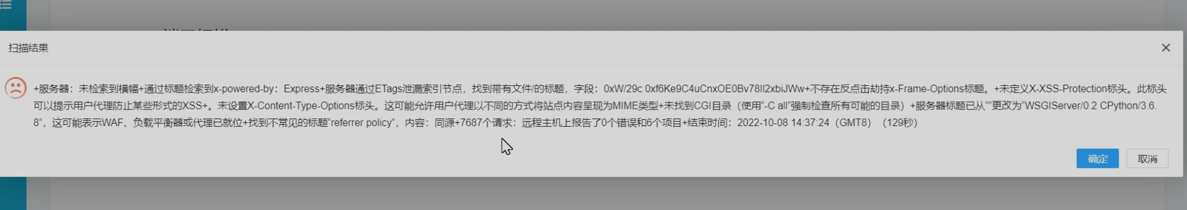
图3 端口扫描模块

4扫描列表模块
扫描列表中，也有已经扫描过的ip、端口的内容列示，用户可以通过点击查看详情来进行详细的详细结果。如下图所示：
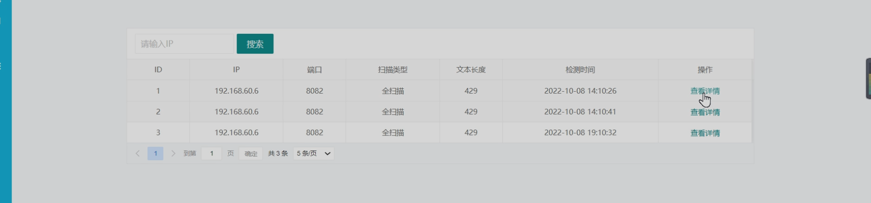
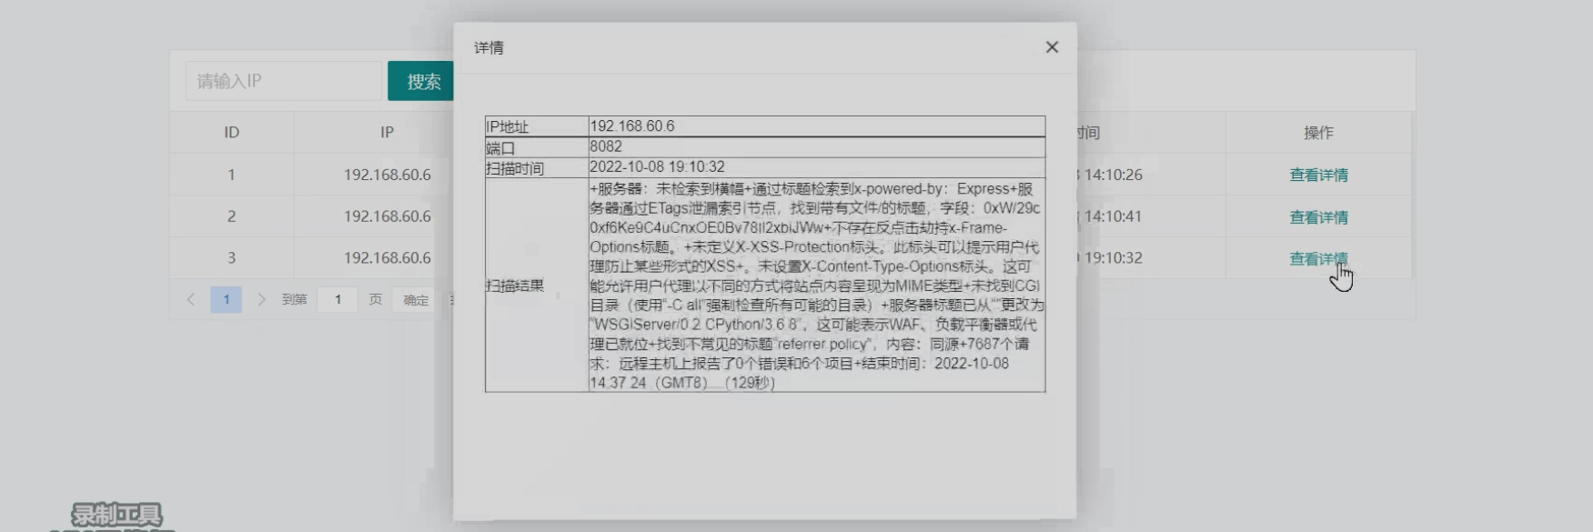
图4 扫描列表模块

